
מאורות הפרשה

שאלות ותשובות בפרשת השבוע
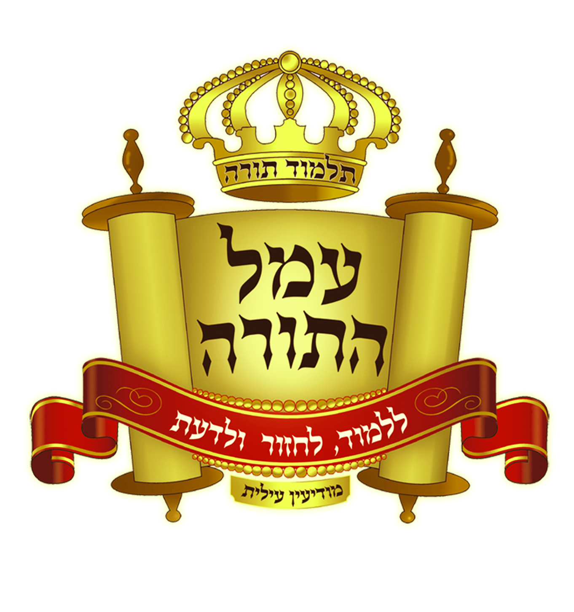

יוצא לאור ע"י
הרב מאיר רוז שליט"א
מנהל ת"ת 'עמל התורה' בקרית ספר
מחבר הספרים מאורות המגילה ומאורות ההגדה

- כל הזכויות שמורות למו"ל:
מאיר רוז
משך חכמה 39
ת.ד. 4142 מודיעין עילית
08-9740324 050-4168069
מייל: MEIRROS1@GMAIL.COM

כאן תוכלו להוריד גיליונות פרשת השבוע מידי שבוע: www.ladaat.net/gilionot.php
בס"ד

להתענג בפרשה

שאלות בפרשת ויקרא

מדור השאלות
 | שאלה | תשובה
 | באיזה תאריך נאמרה הפרשה?
 | כמה סוגי קרבנות נזכרו בפרשה, ומה הם?
 | מה הרעיון שבסדר הקרבנות?
 | כמה אפשרויות של סוגי קרבנות יש בפרשה?
 | בכמה דיבורים נאמרה הפרשה?
 | מה קשה בפסוק 'ונתנו... אש על המזבח'?
 | לפי אלו נושאים נחלק כל דיבור?
 | איזה פסוק מופיע באופן שווה (מלבד חסר ויתיר) ארבע פעמים בפרשה?
 | איזה דין נכתב שלוש פעמים באריכות במקום במילה אחת?
 | איזה דין בעצם הקרבן נאמר בבהמות ולא בעופות?
 | איזה דין בעצם הקרבן נאמר בעולת בהמה ולא בעולת עוף?
 | אלו מרוחות העולם נזכרו בפרשה:
 | איזה חלק מעולת בהמה אינו עולה על המזבח?
 | באיזה קרבן שורפים חלקים שאינם נשרפים בעולה?
 | אלו פרטים נאמרו בעולת בקר ולא בעולת צאן?
 | איזה דין לא נזכר בעולת בקר ונזכר בעולת צאן?
 | היכן השליכו את מוראת עולת העוף? בצד הכיור או קרוב לכניסה לחצר או בצד העליה לכבש או מול פתח המשכן?
 | איזה מקום נזכר כסימן וכאן הוא המקור היחיד לדין זה?
 | איזה מקום נזכר כסימן ונכתב דינו בפרשה מאוחרת?
 | על אלו הלכות שעדיין לא נאמרו נזכרו כגורמים לקרבן?
 | איזה קרבן נקרא כשם קרבן אחר?
 | באיזה קרבן כתוב את המצב ולא את החטא?
 | באיזה קרבן נזכר וידוי?
 | אלו חומרים מכילות המנחות?
 | איזה דבר שאינו כלל למזבח ונקרא קרבן?
 | מה ההבדל בין שלמים של כבש או של עז?
 | למה בעולה נכלל דין הכבש והעז ובשלמים נכתב דין הכבש והעז בנפרד?
 | איזה קרבן נקרא לחם?
 | על מי נאמר 'ראשון' למרות שהוא לבד?
 | מי יותר חשוב הנשיא או הכהן משיח? ומנין?
 | מי מביא שלושה דברים על חטא?
 | באר: 'ונתח אותה לנתחיה', איך יש לה נתחים לפני הניתוח?
 | איזה קרבן חייב להיות בעל ערך כספי מוגדר?
 | מנין שהפוגע בממון חבירו חוטא גם לה'?
 | מי מתוך הקרבנות הוא קדשים קלים?
 | איזה פרט שאינו הכרחי נזכר בשלמים?
 | מי צריך להקריב בעצמו את קרבנו?
 | איזה משפט בן ארבע מילים נזכר שש פעמים?
 | באלו קרבנות נזכרת סמיכה?
 | אצל איזה סוג קרבן לא נזכרת שום עבודה?
 | באיזה עבירת ממון לא נזכר תיקונה?
 | איזה דבר בעל שתי שמות נזכר הרבה פעמים רק בשם אחד?
]
אלו מיני קרבנות יש בכל סוג קרבן:
הקרבן | פירוט המינים
עולה
מנחה
שלמים
חטאת
אשם

סמן איזו בעל חי ראוי לאיזה קרבן:
הקרבן | בקר |  | צאן |  | עוף
הקרבן | זכר | נקבה | זכר | נקבה | זכר | נקבה
אשם
חטאת
מנחה
עולה
שלמים

סמן איזו בעל חי ראוי לקרבנות חטאת:
בקר |  | כבש |  | עז |  | עוף
ז | נ | ז | נ | ז | נ | ז | נ

אלו מינים מקריבים מכל סוג:
הסוג | פירוט המינים
דומם
חי
צומח
]
מדור המספרים
מספר | הענין
0.10
0.20
0.20
1
1
1
1
1
1
2
2
2
7
7

מדור שמות האישים
השם
א
י
מ

מדור תוארי אדם
התואר
א
ב
ז
ט
כ
כ
נ
נ
ע
ע

מדור בעלי חיים ותואריהם
שם
א
ב
ב
י
ח
כ
ע
ע
פ
צ
ש
ש
ש
ש
ת

מדור חלקי גוף
החלק
א
א
ב
ד
ח
י
י
י
כ
כ
כ
כ
כ
מ
נ
ע
ע
ע
ע
ע
פ
פ
ק
ק
ר
ש
ש

מדור עצמים ניידים
העצם
א
א
ג
ד
ד
ח
ח
כ
כ
כ
ל
ל
מ
מ
מ
מ
מ
מ
נ
ס
ס
ע
פ
ק
ק
ר
ש
ש
ש
ת

מה כתוב במקום
במקום | כתוב
איש
בהם
דופן
הכליות
ויפרק
ונסחט
ושקר
זכרונה
טחון
ינתק
למידה
מעורבות
מרוחים
פירורים
שבועה
שלם

מדור מילים חדשות
המילה | חדשה | יחידה
בנוצתה
בשגגה
גרש
האליה
הכסלים
המחבת
העצה
הפדר
והפשיט
והתודה
וטבל
ומלק
ונמצה
ונעלם
ונתח
וקמץ
ושסע
כרמל
לבטא
מוראתו
מרחשת
עשק
קלוי
תמעול
]
מדור נושאי הפרשה
# | הנושא
 | אשם גזילות
 | אשם מעילות
 | אשם תלוי
 | חטאת העלם דבר של ציבור
 | חטאת יחיד - כבשה
 | חטאת יחיד - שעירה
 | חטאת כהן משיח
 | חטאת נשיא
 | חטאת עולה ויורד - בהמה
 | חטאת עולה ויורד - מנחה
 | חטאת עולה ויורד - עוף
 | מנחת ביכורים
 | מנחת מאפה תנור
 | מנחת מחבת
 | מנחת מרחשת
 | מנחת סולת
 | עולת בקר
 | עולת עוף
 | עולת צאן
 | שלמי בקר
 | שלמי כבש
 | שלמי עז

מדור התרגום
תרגום | מקרא | תרגום | מקרא
שפניניא |  | כותל
זפקיה |  | ויפריק
גריצן |  | ואספוגין
מסריתא |  | בצע
מפרוכה |  | תרבא
דחפי |  | גוא
גססיא |  | חצרא
משך |  | רבא
רחשא |  | בשותפות
אניס |  | בפורסניה

מדור ההפטרה
 | שאלה | תשובה
 | מה הקשר בין פרשת זכור להפטרה?
 | איזה יסוד חשוב אנו למדים מההפטרה?
 | האם יש חיוב מהתורה למחות גם את הבהמות של עמלק?

חידה
זכר אני,
ובברית הנני,
הפוך מושבי,
ובעבודת ה' דבקתי.
מי אני?

תשובות לשאלות בפרשת ויקרא

מדור השאלות
 | שאלה | תשובה
 | באיזה תאריך נאמרה הפרשה? | בא' ניסן.
 | כמה סוגי קרבנות נזכרו בפרשה, ומה הם? | 5, עולה, מנחה, שלמים, חטאת, אשם.
 | מה הרעיון שבסדר הקרבנות? | קרבנות הבאים ברשות (עולה, מנחה, שלמים), ואחר כך החובה.
 | כמה אפשרויות של סוגי קרבנות יש בפרשה? | 28, 5 בעולה, 5 במנחה, 6 בשלמים, 10 בחטאת, 3 באשם.
 | בכמה דיבורים נאמרה הפרשה? | 4 פעמים נאמר 'וידבר ה''.
 | מה קשה בפסוק 'ונתנו... אש על המזבח'? | איך יתנו אש לפני ששמו את העצים?
 | לפי אלו נושאים נחלק כל דיבור? | א. עולה, מנחה, שלמים. ב. חטאת. ג. אשם בחטא לה'. ד. אשם לחטא בממון לאדם.
 | איזה פסוק מופיע באופן שווה (מלבד חסר ויתיר) ארבע פעמים בפרשה? | 'ואת שתי הכליות וכו''.
 | איזה דין נכתב שלוש פעמים באריכות במקום במילה אחת? | נכתב ששחיטת החטאת היא במקום שחיטת העולה ולא נכתב 'בצפון'.
 | איזה דין בעצם הקרבן נאמר בבהמות ולא בעופות? | תמים.
 | איזה דין בעצם הקרבן נאמר בעולת בהמה ולא בעולת עוף? | זכר.
 | אלו מרוחות העולם נזכרו בפרשה: | צפון, מזרח.
 | איזה חלק מעולת בהמה אינו עולה על המזבח? | העור והפרש.
 | באיזה קרבן שורפים חלקים שאינם נשרפים בעולה? | את העור והפרש של פר כהן משיח ופר חטאת של ציבור.
 | אלו פרטים נאמרו בעולת בקר ולא בעולת צאן? | סמיכה, הפשטה.
 | איזה דין לא נזכר בעולת בקר ונזכר בעולת צאן? | שמקום שחיטת הקרבן בצפון.
 | היכן השליכו את מוראת עולת העוף? בצד הכיור או קרוב לכניסה לחצר או בצד העליה לכבש או מול פתח המשכן? | בצד מזרח שהוא בצד הכניסה לחצר.
 | איזה מקום נזכר כסימן וכאן הוא המקור היחיד לדין זה? | מקום הדשן נזכר כסימן למקום המוראה של עולת העוף.
 | איזה מקום נזכר כסימן ונכתב דינו בפרשה מאוחרת? | 'אל שפך הדשן ישרף'.
 | על אלו הלכות שעדיין לא נאמרו נזכרו כגורמים לקרבן? | הלכות טומאה.
 | איזה קרבן נקרא כשם קרבן אחר? | חטאת יחיד נקראת אשם, 'והביא את אשמו' (ה ו).
 | באיזה קרבן כתוב את המצב ולא את החטא? | בחטאת בהמה של עולה ויורד כתוב את הטומאות ולא כתוב שנכנס למקדש או שאכל טומאה.
 | באיזה קרבן נזכר וידוי? | בחטאת בהמה של עולה ויורד.
 | אלו חומרים מכילות המנחות? | סולת, שמן, לבונה, מלח.
 | איזה דבר שאינו כלל למזבח ונקרא קרבן? | קרבן ראשית - שתי הלחם וביכורים.
 | מה ההבדל בין שלמים של כבש או של עז? | הקרבת האליה של הכבש.
 | למה בעולה נכלל דין הכבש והעז ובשלמים נכתב דין הכבש והעז בנפרד? | כי העולה כליל ואין הבדל ביניהם ובשלמים יש הבדל באליה.
 | איזה קרבן נקרא לחם? | שלמים של כבש ועז.
 | על מי נאמר 'ראשון' למרות שהוא לבד? | פר כהן משיח.
 | מי יותר חשוב הנשיא או הכהן משיח? ומנין? | הכהן משיח, כיון שדם חטאתו ניתן על מזבח הקטורת.
 | מי מביא שלושה דברים על חטא? | מועל בהקדש וגזלן, קרן חומש ואשם.
 | באר: 'ונתח אותה לנתחיה', איך יש לה נתחים לפני הניתוח? | הכוונה לחתוך אותה לפי אבריה.
 | איזה קרבן חייב להיות בעל ערך כספי מוגדר? | אשם.
 | מנין שהפוגע בממון חבירו חוטא גם לה'? | נאמר על גזילה 'ומעלה מעל בה''.
 | מי מתוך הקרבנות הוא קדשים קלים? | שלמים.
 | איזה פרט שאינו הכרחי נזכר בשלמים? | שיוקטר על העולה.
 | מי צריך להקריב בעצמו את קרבנו? | הכהן המשיח.
 | איזה משפט בן ארבע מילים נזכר שש פעמים? | 'אשה ריח ניחח לה''.
 | באלו קרבנות נזכרת סמיכה? | 9, 1 בעולת בקר, 3 בשלמים, 5 בחטאת.
 | אצל איזה סוג קרבן לא נזכרת שום עבודה? | אשם.
 | באיזה עבירת ממון לא נזכר תיקונה? | תשומת יד.
 | איזה דבר בעל שתי שמות נזכר הרבה פעמים רק בשם אחד? | אוהל מועד ולא משכן.

אלו מיני קרבנות יש בכל סוג קרבן:
הקרבן | פירוט המינים
עולה | בקר, צאן, עוף.
מנחה | סולת, מאפה תנור, מחבת, מרחשת, ביכורים.
שלמים | בקר, כבש, עז.
חטאת | כהן משיח, צבור, נשיא, יחיד שעירה, יחיד כשבה, עולה ויורד כשבה או שעירה, עוף, מנחה.
אשם | מעילה, תלוי, גזילה.

סמן איזו בעל חי ראוי לאיזה קרבן:
הקרבן | בקר |  | צאן |  | עוף
הקרבן | זכר | נקבה | זכר | נקבה | זכר | נקבה
אשם |  |  | |
חטאת | | |  | | | | | | | |
מנחה
עולה | | |  | | |  | | | |
שלמים | | | | | | | |

סמן איזו בעל חי ראוי לקרבנות חטאת:
בקר |  | כבש |  | עז |  | עוף
ז | נ | ז | נ | ז | נ | ז | נ
| |  |  | | | | | | | | | |

אלו מינים מקריבים מכל סוג:
הסוג | פירוט המינים
דומם | מלח
חי | בקר, צאן, עוף.
צומח | סולת, שמן, לבונה.

מדור המספרים
מספר | הענין
0.10 | איפה
0.20 | חומש באשם מעילות
0.20 | חומש באשם גזילות
1 | הפר הראשון
1 | חטאת
1 | עולה
1 | מכל מצות ה'
1 | נפש
1 | קרבן ראשית
2 | תורים
2 | בני יונה
2 | כליות
7 | פעמים הזיה על הפרוכת בפר משיח
7 | פעמים הזיה על הפרוכת בפר ציבור

מדור שמות האישים
 | השם
א | אהרן
י | ישראל
מ | משה

מדור תוארי אדם
 | התואר
א | אדם
ב | בן
ז | זקן
ט | טמא
כ | כהן
כ | כהן משיח
נ | נפש
נ | נשיא
ע | עד
ע | עמית

מדור בעלי חיים ותואריהם
 | שם
א | איל
ב | בן יונה
ב | בקר
י | יונה
ח | חיה
כ | כבש
ע | עוף
ע | עז
פ | פר
צ | צאן
ש | שה
ש | שור
ש | שעיר
ש | שרץ
ת | תור

מדור חלקי גוף
 | החלק
א | אליה
א | אצבע
ב | בשר
ד | דם
ח | חלב
י | יד
י | יותרת על הכבד
י | ירך
כ | כבד
כ | כסלים
כ | כליות
כ | כנף
כ | כרעים
מ | מוראה
נ | נוצה
ע | עור
ע | עורף
ע | עין
ע | עצה
ע | עצם
פ | פדר
פ | פרש
ק | קומץ
ק | קרב
ר | ראש
ש | שוק
ש | שפתים

מדור עצמים ניידים
 | העצם
א | אהל
א | אש
ג | גרש
ד | דבש
ד | דשן
ח | חלות
ח | חמץ
כ | כלי
כ | כסף
כ | כרמל
ל | לבונה
ל | לחם
מ | מזבח הקטורת
מ | מחבת
מ | מים
מ | מלח
מ | מצה
מ | מרחשת
נ | נבילה
ס | סולת
ס | סמים
ע | עצים
פ | פרוכת
ק | קטורת
ק | קלוי
ר | רקיק
ש | שאור
ש | שמן
ש | שקל
ת | תנור

מה כתוב במקום
במקום | כתוב
איש | אדם
בהם | בהנה
דופן | קיר
הכליות | העצה
ויפרק | ושסע
ונסחט | ונמצה
ושקר | וכחש
זכרונה | אזכרתה
טחון | גרש
ינתק | יבדיל
למידה | די
מעורבות | בלולות
מרוחים | משוחים
פירורים | פיתים
שבועה | אלה
שלם | תמים

מדור מילים חדשות
המילה | חדשה | יחידה
בנוצתה | X
בשגגה | X
גרש | X
האליה | X
הכסלים | X
המחבת | X
העצה | X
הפדר | X
והפשיט
והתודה
וטבל
ומלק | X
ונמצה | X
ונעלם | X
ונתח
וקמץ
ושסע | X
כרמל | X
לבטא | X
מוראתו | X
מרחשת | X
עשק | X
קלוי | X
תמעול | X

מדור נושאי הפרשה
# | הנושא
22 | אשם גזילות
20 | אשם מעילות
21 | אשם תלוי
13 | חטאת העלם דבר של ציבור
16 | חטאת יחיד - כבשה
15 | חטאת יחיד - שעירה
12 | חטאת כהן משיח
14 | חטאת נשיא
17 | חטאת עולה ויורד - בהמה
19 | חטאת עולה ויורד - מנחה
18 | חטאת עולה ויורד - עוף
8 | מנחת ביכורים
5 | מנחת מאפה תנור
6 | מנחת מחבת
7 | מנחת מרחשת
4 | מנחת סולת
1 | עולת בקר
3 | עולת עוף
2 | עולת צאן
9 | שלמי בקר
10 | שלמי כבש
11 | שלמי עז

מדור התרגום
תרגום | מקרא | תרגום | מקרא
שפניניא | התורים | כותל | קיר
זפקיה | מוראתו | ויפריק | ושסע
גריצן | חלות | ואספוגין | ורקיקי
מסריתא | מחבת | בצע | פתות
מפרוכה | מגרשה | תרבא | חלב
דחפי | המכסה | גוא | הקרב
גססיא | הכסלים | חצרא | היותרת
משך | עור | רבא | המשיח
רחשא | שרץ | בשותפות | בתשומת
אניס | עשק | בפורסניה | בערכך

מדור ההפטרה
 | שאלה | תשובה
 | מה הקשר בין פרשת זכור להפטרה? | מחיית עמלק.
 | איזה יסוד חשוב אנו למדים מההפטרה? | לא להתפעל מלחץ של אנשים.
 | האם יש חיוב מהתורה למחות גם את הבהמות של עמלק? | לא.

חידה
זכר אני, | לשון זכר.
ובברית הנני, | ברית מלח.
הפוך מושבי, | ערי סדום.
ובעבודת ה' דבקתי. | על כל קרבנך תקריב מלח.
מי אני?
מלח

מייל: MEIRROS1@GMAIL.COM

